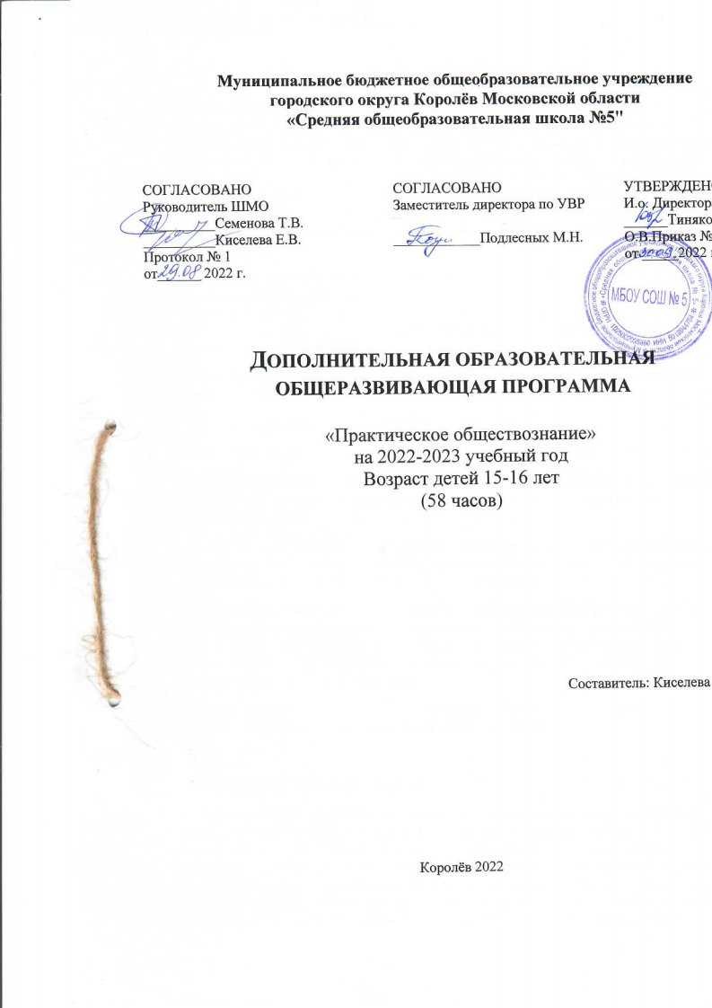

Пояснительная записка
Содержание рабочей программы по внеурочной деятельности для 9 класса «Практическое обществознание» определяет Федеральный компонент государственного стандарта основного общего образования по обществознанию (приказ Минобразования России от 05.03. 2004 №1089 « Об утверждении Федерального компонента государственных стандартов основного общего образования»). Рабочая программа составлена на основании спецификации контрольно - измерительных материалов для проведения в 2022 году основного государственного экзамена по обществознанию и соответствует кодификатору элементов содержания и требований к уровню подготовки обучающихся для проведения основного государственного экзамена по обществознанию.
Актуальность и перспективность данной программы состоит в важности превращения ОГЭ в одну из основных форм аттестации учащихся 9-х классов, оказывая серьезное влияние на весь учебный процесс. Подготовка к ОГЭ по обществознанию становится одной из главных задач учебных занятий в 9 классах. Только хорошее знание предмета во всех его аспектах является основной успешной сдачи ОГЭ.
Цель программы – подготовка учащихся к ОГЭ по обществознанию через актуализацию знаний по основным темам курса.
Задачи программы:
- сформировать положительное отношение к процедуре контроля экзамена;
- сформировать представление о структуре и содержании контрольных измерительных материалов по предмету; назначении заданий различного типа (с выбором ответа, с кратким ответом, с развернутым ответом);
- сформировать умения работать с инструкциями, регламентирующими процедуру проведения экзамена в целом; эффективно распределять время на выполнение заданий различных типов; правильно оформлять решения заданий с развернутым ответом;
- формирование и закрепление системы научных (логических и образных) знаний и представлений по предмету обществознание; дать учащимся знания об основных сферах человеческой деятельности и о социальных институтах, о формах регулирования общественных отношений, которые необходимы для взаимодействия с социальной средой и выполнения типичных социальных ролей человека и гражданина;
Основные формы и методы: лекции, семинары, практические занятия, проверка степени овладения учащимися знаниями методов выполнения заданий КИМ.

Ожидаемые результаты освоения программы
Личностными результатами изучения факультатива являются: мотивированность и направленность на активное и созидательное участие в будущем в общественной и государственной жизни; заинтересованность не только в личном успехе, но и в развитии различных сторон жизни общества, в благополучии и процветании своей страны; ценностные ориентиры, основанные на идеях патриотизма, любви и уважения к Отечеству; на отношении к человеку, его правам и свободам как высшей ценности; на стремлении к укреплению исторически сложившегося государственного единства; на признании равноправия народов, единства разнообразных культур; на убежденности в важности для общества семьи и семейных традиций; на осознании необходимости поддержания гражданского мира и согласия и своей ответственности за судьбу страны перед нынешними и грядущими поколениями.
Метапредметные результаты изучения факультатива: умении сознательно организовывать свою познавательную деятельность; умении объяснять явления и процессы социальной действительности с научных, социально-философских позиций; рассматривать их комплексно в контексте сложившихся реалий и возможных перспектив; способности анализировать реальные социальные ситуации, выбирать адекватные способы деятельности и модели поведения в рамках реализуемых основных социальных ролей; владении различными видами публичных выступлений;умении выполнять познавательные и практические задания.
Предметные результаты: знание ряда ключевых понятий базовых для школьного обществознания; относительно целостное представление об обществе и о человеке, о сферах и областях общественной жизни, механизмах и регуляторах деятельности людей; умения находить нужную социальную информацию в различных источниках; адекватно ее воспринимать, применяя основные обществоведческие термины и понятия; преобразовывать в соответствии с решаемой проблемой, задачей; умение различать факты, аргументы, оценочные суждения.
Содержание программы
Раздел 1. Человек и общество. часов.
Общество сложная динамическая развивающая система. Общество и природа. Общество и культура. Сферы общества. Мораль. Гуманизм. Патриотизм, гражданственность. Человек-личность. Человек и его ближайшее окружение. Человек в малой группе. Общение. Роли человека в малой группе. Лидер. Свобода личности и коллектив. Межличностные отношения. Межличностные конфликты, их конструктивное разрешение. Пути достижения взаимопонимания.
Раздел 2. Экономика. часов.
Экономика – наука и хозяйство. Экономические системы. Многообразие рынков. Рынок труда. Безработица. Обмен. Торговля. Рынок и рыночный механизм. Предпринимательство. Деньги. Налоги. Экономические цели и функции государства.
Раздел 3. Социальная сфера. часов.
Структура общества. Социальное взаимодействие и общественные отношения. Социальные группы и их классификации. Социальный статус. Социальные нормы. Семья и брак как социальные институты.
Раздел 4. Политика. часов.
Власть, её происхождение и виды. Политическая система её структура и функции. Признаки, функции, формы государства. Государственный аппарат. Избирательные системы.
Раздел 5. Право. часа.
Право в системе социальных норм. Система права: основные отрасли, институты, нормы. Конституция РФ. Правонарушения и юридическая ответственность.
Раздел 6. Духовная жизнь общества. часа.
Культура и духовная жизнь. Формы культуры: народная, массовая и элитарная культура. Средства массовой информации. Искусство и его формы. Наука образование.

Календарно-тематическое планирование

№  урока | Тема | Кол-во  часов  по теме | Сроки изучения
 |  |  | По плану | По факту
 | Природное и общественное в человеке. (Человек как результат биологической и социокультурной эволюции) | 1 | 1 нед.окт
 | Мировоззрение, его виды и формы. Виды знаний.Понятие истины, её критерии | 1 | 1 нед.окт
 | Мышление и деятельность.Потребности и интересы.Свобода и необходимость в человеческой деятельности. Свобода и ответственность | 1 | 2 нед.окт
 | Системное строение общества: элементы и подсистемы.Основные институты общества | 1 | 2 нед.окт
 | Понятие культуры. Формы и разновидности культуры | 1 | 3 нед.окт
 | Наука. Основные особенности научного мышления. Естественные и социально' гуманитарные науки.. Образование, его значимость для личности и общества | 1 | 3 нед.окт
 | Религия. Искусство. Мораль | 1 | 4 нед.окт
 | Экономика и экономическая наука.Факторы производства и факторные доходы | 1 | 4 нед.окт
 | Экономические системы. Рынок и рыночный механизм. Спрос и предложение. Постоянные и переменные затраты | 1 | 1 нед. нояб
 | Финансовые институты. Банковская система. Основные источники финансирования бизнеса. Ценные бумаги | 1 | 1 нед. нояб
 | Рынок труда. Безработица.Виды, причины и последствия инфляции. Экономический рост и развитие. Понятие ВВП | 1 | 2 нед. нояб
 | Роль государства в экономике. Налоги.Государственный бюджет. | 1 | 2 нед. нояб  3 нед. нояб
 | Тренировочное тестирование в форме ОГЭ | 1 | 3 нед. нояб
 | Тренировочное тестирование в форме ОГЭ | 1 | 4 нед. нояб
 | Тренировочное тестирование в форме ОГЭ | 1 | 4 нед. нояб
 | Социальная стратификация и мобильность. Социальные группы | 1 | 1 нед.дек
 | Молодёжь как социальная группа. Этнические общности | 1 | 1 нед.дек
 | Межнациональные отношения, этносоциальные конфликты, пути их разрешения | 1 | 2 нед.дек
 | Социальный конфликт. Виды социальных норм. Социальный контроль | 1 | 2 нед.дек
 | Семья и брак | 1 | 3 нед.дек
 | . Отклоняющееся поведение и его типы | 1 | 3 нед.дек
 | Социальная роль. Социализация индивида | 1 | 4 нед.дек
 | Тренировочное тестирование в форме ОГЭ | 1 | 4 нед.дек
 | Тренировочное тестирование в форме ОГЭ | 1 | 5 нед.дек
 | Тренировочное тестирование в форме ОГЭ | 1 | 5 нед.дек
 | Понятие власти. Государство, его функции. Политическая система | 1 | 2 нед.янв
 | Типология политических режимов. Демократия, её основные ценности и признаки | 1 | 2 нед.янв
 | Гражданское общество и государство. Политическая элита | 1 | 3 нед.янв
 | Политические партии и движения. Средства массовой информации в политической системе | 1 | 3 нед.янв
 | Избирательная кампания в РФ. | 1 | 4 нед.янв
 | Политический процесс. Политическое участие | 1 | 4 нед.янв
 | Политическое лидерство. Федеративное устройство России | 1 | 1 нед.фев
 | Органы государственной власти РФ | 1 | 1 нед.фев
 | Тренировочное тестирование в форме ОГЭ | 1 | 2 нед.фев
 | Тренировочное тестирование в форме ОГЭ | 1 | 2 нед.фев
 | Право в системе социальных норм | 1 | 3 нед.фев
 | Система российского права. Законотворческий процесс в РФ | 1 | 3 нед.фев
 | Понятие и виды юридической ответственности | 1 | 4 нед.фев
 | Конституция Российской Федерации. Основы конституционного строя РФ | 1 | 4 нед.фев
 | Законодательство РФ о выборах | 1 | 1 нед.марта
 | Субъекты гражданского права | 1 | 1 нед.марта
 | Организационно - правовые формы и правовой режим предпринимательской деятельности | 1 | 2 нед.марта
 | Имущественные и неимущественные права | 1 | 2 нед.марта
 | Порядок приёма на работу. Порядок заключения и расторжения трудового договора | 1 | 3 нед.марта
 | Правовое регулирование отношений супругов. Порядок и условия заключения и расторжения брака | 1 | 3 нед.марта
 | Особенности административной юрисдикции | 1 | 4 нед.марта
 | Право на благоприятную окружающую среду и способы его защиты | 1 | 4 нед.марта
 | Международное право (международная защита прав человека в условиях мирного и военного времени) | 1 | 5 нед.марта
 | Споры, порядок их рассмотрения | 1 | 5 нед.марта
 | Основные правила и принципы гражданского процесса | 1 | 1 нед апр
 | Особенности уголовного процесса | 1 | 1 нед апр
 | Гражданство РФ | 1 | 2 нед апр
 | Права и обязанности налогоплательщика | 1 | 2 нед апр
 | Правоохранительные органы. Судебная система | 1 | 3 нед апр
 | Тренировочное тестирование в форме ОГЭ | 1 | 3 нед апр
 | Тренировочное тестирование в форме ОГЭ | 1 | 4 нед апр
57 - 58 | Тренировочное тестирование в форме ОГЭ | 2 | 4 нед апр

